Atitit.数据存储的结构说明

1. 基于文件夹的数据存储结构 1
2. 逻辑数据结构 1
3. 物理文件夹存储结构 1
3.1. 按照电影分类来分区存储 1
3.2. 每个分区片区内的多条数据 2
3.3. 具体单条数据的属性的存储结构 2

基于文件夹的数据存储结构
为了方便处理以及减少同步操作。没有使用数据库的存储方式。。
所有数据的存储使用文件存储的方式。。

逻辑数据结构
电影分类 | 电影名称 | 电影文件 | 海报图片 | 电影简介

物理文件夹存储结构

按照电影分类来分区存储
具体使用的分区方式 要通过某个属性列来分割，这里使用电影分类属性来分区
分区方法使用 LIST分区，按照离散值来分区

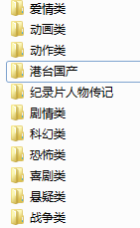

每个分区片区内的多条数据

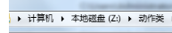
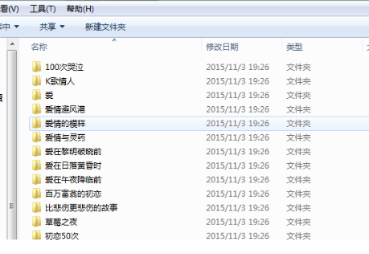

具体单条数据的属性的存储结构
Mkv文件即为电影文件
Jpg文件为海报图
Txt文件为电影简介

